שם התלמיד: .
מבחן סוף קורס – שכבת ח' – הקבצה א'

חלק א – אלגברה – 60 נקודות:

- פתור את המשוואות הבאות – הצג דרך מלאה!

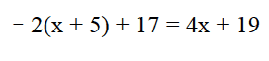
.א

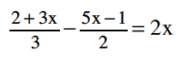
.ב

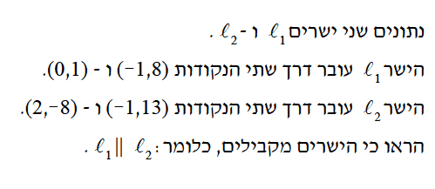

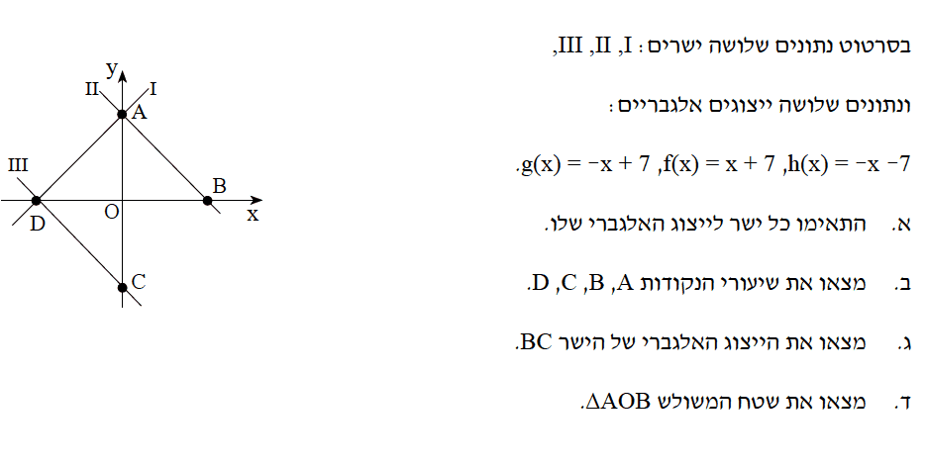

חלק ב' – גאומטריה – 40 נקודות
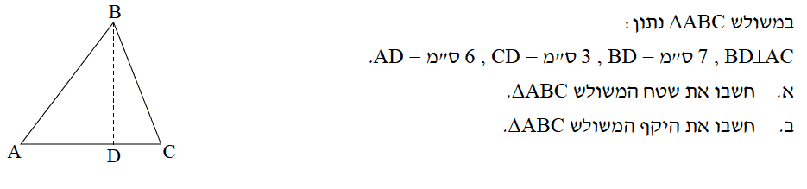
4.

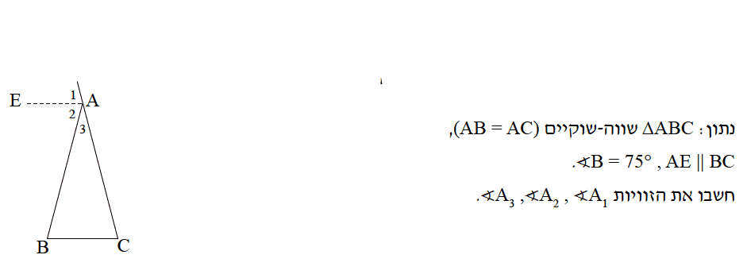

5.

שימו לב – עליכם לנמק כל שלב בדרך הפיתרון!

בהצלחה!

